**ТЕМА «ДОМАШНИЕ ПТИЦЫ»**

**Занятие**

**Тип занятия:** подгрупповое

**Вид занятия**: лексико-грамматическое

**Цель:** Уточнение представле­ний детей представлений о внешнем виде, образе жизни и повадках домашних птиц**.**

**Задачи:**

**Коррекционно-образовательные**. Формировать обобщающее понятие *домашние птицы.* Уточнить и расширить словарь по теме *(петух, курица, цыпле­нок, утка, утенок, гусь, гусенок, кудахтать, крякать, гоготать, пищать, кукарекать, плавать, домашний, пушистый).* Совершенст­вовать грамматический строй речи (образование и употребление существительных с суффиксами -онок, -енок, -ат, -ят).

**Коррекционно-развивающие.** Развивать навыки фонематического анализа и синтеза, диалогической речи, зрительного внимания, артикуляционной, тонкой и общей моторики.

**Коррекционно-воспитательные.** Формировать навыки сотрудничества, доброжелательное отношение между детьми, чувства ответственности, инициативности, любви и бережного отношения к живой природе.

**Ресурсы.** Индивидуальные тетради детей, цветные карандаши, предметные картинки с изображениями домашних птиц.

**Ход занятия**

***Речь с движением:***

|  |  |
| --- | --- |
| Наши уточки с утра —  Кря-кря-кря! Кря-кря-кря! | *Идут по кругу вперевалочку, подражая походке уток.* |
| Наши гуси у пруда —  Га-га-га! Га-га-га! | *Идут по кругу, вытянув шеи и отведя руки назад.* |
| Наши курочки в окно —  Ко-ко-ко! Ко-ко-ко! | *Останавливаются, встают лицом в круг, бьют руками - «крылъями» по бокам.* |
| А как Петя-петушок  Раным-рано поутру  Нам споет: ку-ка-ре-ку! | *Встают спиной в круг, поднимаются на носочки, отводят руки назад.* |

**1. Организационный момент. Д/игра «Кто как поет»**

Посмотрите на свои картинки и скажите, кто как песенку поет

Петушок- «Ку-ка-ре-ку»! Петушок что делает? Петушок кукарекает

Курочка- «Ко-ко-ко, куд-куда». Курочка что делает? Курочка кудахчет

Гусь- «Га-га-га». Гусь что делает? Гусь гогочет

Утка-«Кря-кря-кря». Уточка что делает? Уточка крякает

Индюк-«Бал-бал-бал». Индюк болбочет

Цыпленок- «Пи-пи-пи». Цыпленок пищит.

Молодцы! Садитесь. Сегодня мы с вами поговорим о домашних птицах. Посмотрим, как они выглядят. Поговорим о том, какую пользу они приносят.

**2. Артикуляционная гимнастика.**

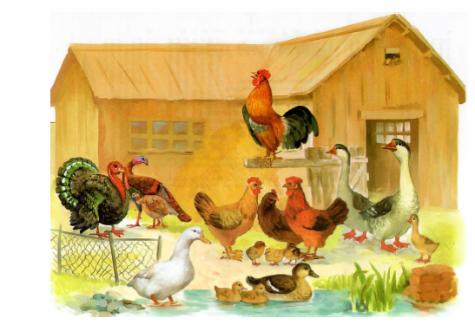**3. Беседа о домашних птицах, уточнение обобщающего понятия «Домашние птицы»**

Назовите картинки, кто нарисован?

Как назвать одним словом, кто это?

Это домашние птицы. Почему их так называют?

Они домашние, потому что живут рядом с человеком. Люди за ними ухаживают: кормят их, поят, убирают за ними. Домашние птицы живут на птицеферме или в теплом сарае.

А за это домашние птицы приносят человеку пользу.

Кто знает, какую пользу приносят домашние птицы?

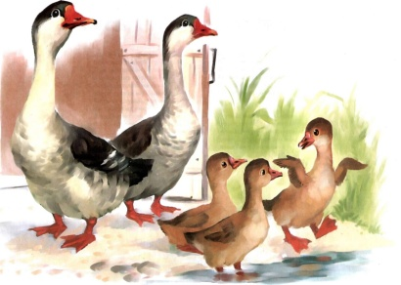У птиц люди берут пух и перо для подушек, одеял, для курток.

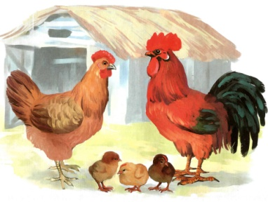Птицы дают человеку вкусные яйца и мясо.

**4. Д/игра «Собери семейку»**

У гуся и гусыни – гусята

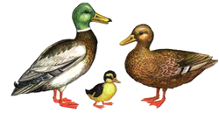

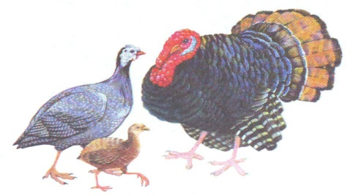

У утки и селезня – утята

У петуха и курочки-цыплята

У индюшки и индюка – индюшата

**5. Физ/минутка**

*Вышла курочка гулять,*

*свежей травки пощипать,*

*А за ней ребятки,*

*желтые цыплятки.*

*Ко-ко-ко-ко-ко-ко-ко, не ходите далеко,   
Лапками гребите, зернышки ищите.  
Съели черного жука, дождевого червяка,   
Выпили водицы целое корытце.*

**6. Д/игра «Один и много» (с опорой на предметные картинки)**

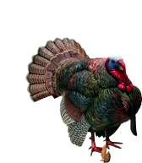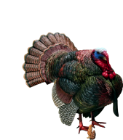Индюк индюки много индюков

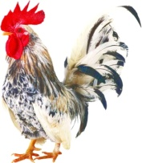Петух петухи много петухов

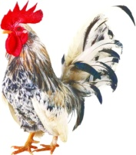

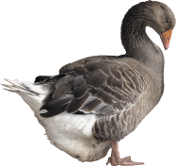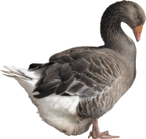Гусь гуси много гусей

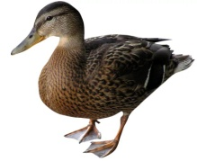Утка утки много уток



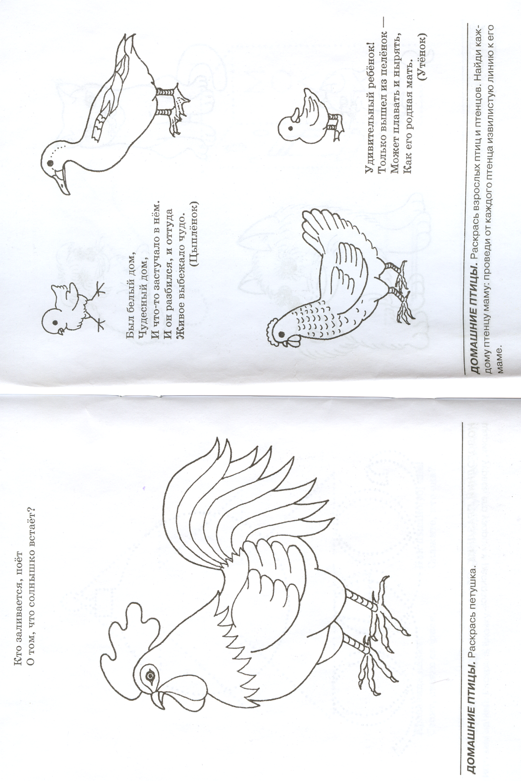

**7. Работа в индивидуальных тетрадках.**

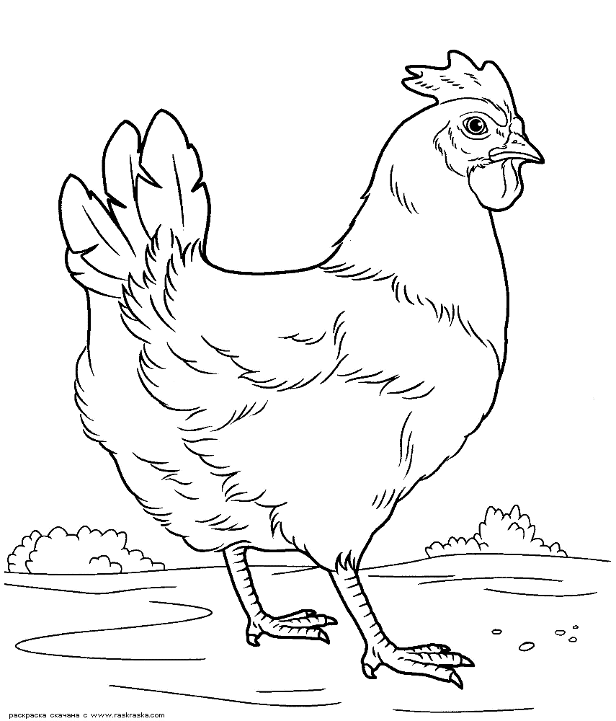Раскрашивание по теме.

